Подготовила:
Воспитатель: Долматова А.В.
Как и зачем отвечать на детские вопросы?
Возраст почемучек
Период обостренной любознательности начинается в 3-х летнем возрасте и развивается в 4-5 лет. До 3 лет малыш пользуется привычными предметами, многое уже знает и умеет, но в какой то момент ему становится этого недостаточно. Происходит активизация пытливости, в результате которой ломаются мобильные телефоны, открываются головы у кукол, разбираются машинки на части.
Сначала ребенок спрашивает у себя и пробует найти разгадку самостоятельно. Поломки –открытия иногда приносят ответы. По чаще всего поиск истины продолжается и вопросы переадресовываются к маме, папе и другим важным для него взрослым.
От того, как и что родитель отвечает ребенку, во многом зависит дальнейшая судьба детского любопытства. Более того, это влияет и на такие базовые понятия, как самоуважение, уверенность в том, что он любим и значим для родителей.

Детские вопросы и доверительные отношения
С годами вопросов становится меньше, потому что дети учатся сами находить ответы на свои вопросы, а иногда и из-за нашего родительского нежелания отвечать. Старайтесь за повседневными заботами не упустить из внимания эту детскую активность. Сейчас у вас есть возможность обсуждать вместе с ребенком то, что его волнует, наблюдать ход его мыслей, направлять на верную дорогу.
Именно в дошкольном возрасте вы закладываете фундамент для доверительных отношений с детьми. Возможность оценить степень доверия, которое создано до школы, появится позже, в общении с ребенком-подростком. Если сформировалась привычка идти с возникающими вопросами именно к родителям, а не искать ответы на стороне, то вы убережете себя и его от лишних волнений и проблем.
Умение пользоваться всемирной паутиной может удовлетворить детское любопытство, если вы готовы доверить воспитание своего ребенка интернету. Там есть ответы на все вопросы! И не только: там есть все, в том числе и то, что не надо ребенку.
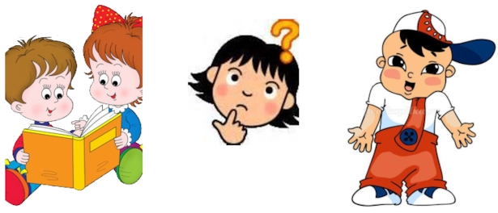
Искусство верных ответов
- Первая задача отвечающего родителя – отложить свои «важные» дела, обдумать вопрос и, по возможности, дать ответ. Если вы не знаете точного ответа, то объясните, что вам нужно подумать, и вы дадите ответ немного позже.
- Учитывайте возраст ребенка. Его знаний не хватит выслушать подробный ответ с формулами и инженерными расчетами, старайтесь отвечать кратко, образно, понятными словами.
- Позволяйте ребенку самому искать ответы. Спрашивайте, что он сам думает по этому поводу. Предлагайте порассуждать, понаблюдать, поэкспериментировать и найти ответ вместе.
- Уважительно относитесь к детским вопросам, даже если они кажутся «нелепыми». Если ребенок задает вопрос, то это для него важно. Ваше неравнодушие к его интересам научит ребенка доверять вам не только интересы, но и чувства.

Кого взять в помощники?
• Как правило, большинство вопросов обрушивается на маму. Папе же остаются одни крошки! Несправедливо! Ему тоже должно быть весело и интересно. Тем более есть области, в которых папа разбирается лучше. Договоритесь , что есть время (например, после работы), которое отец посвятит ответам на разные «почему».
• Такими помощниками, особенно в области истории семьи , города, наблюдений в природе, могут стать бабушки и дедушки. Подарите выходной день общению со старшим поколением.
Все вместе позаботьтесь о дополнительных средствах получения информации.
• Познавательные компьютерные игры, детские анимированные энциклопедии, электронные печатные издания для дошкольников помогут научить искать информацию самостоятельно. Только следите за тем, чтобы компьютер не замещал свободное общение с вами .
• Детские программы, книги, кружки по интересам – альтернативный источник знаний. Только они требуют непосредственного участия взрослых, совместного обсуждения и объяснений.


